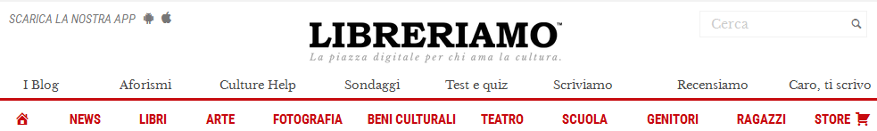

Gli ebook aiutano i bambini dislessici a migliorare il proprio rapporto con la lettura

Molti di noi stanno sperimentando la comodità offerta dagli ebook, i quali propongono, su un unico dispositivo, una biblioteca virtuale ricca e variegata……
Una recente ricerca ha rivelato come testi con righe brevi e contenenti un minor numero di parole possano aiutare i bambini dislessici a migliorare la loro veldi lettura e la comprensione del testo
MILANO – Molti di noi stanno sperimentando la comodità offerta dagli ebook, i quali propongono, su un unico dispositivo, una biblioteca virtuale ricca e variegata. Ora i ricercatori hanno osservato che questi nuovi supporti digitali, grazie alle loro molteplici applicazioni e alla loro versatilità, sono in grado di aiutare nella lettura anche tutti i bambini che soffrono di dislessia. I risultati della ricerca, apparsi recentemente sul magazine BBC News, hanno evidenziato come gli ebook, con righe più brevi, contenenti un minor numero di parole, e un carattere adeguato e personalizzato, possano aiutare i bambini dislessici a migliorare la loro velocità di lettura e la comprensione del testo.
LO STUDIO E I SUOI RISULTATI – Lo studio è stato effettuato presso il Science Education Center at the Harvard-Smithsonian Department for Astrophysics su un campione di 100 bambini dislessici. I ricercatori hanno comparato la comprensione dei testi e la velocità nella lettura su e-reader e su supporto cartaceo. Il testo sul supporto digitale è stato formattato di modo da avere soltanto poche parole in ciascuna riga. In alcuni studenti è stato osservato come la velocità di lettura e la comprensione siano migliori sensibilmente con l’utilizzo di supporti digitali. Il responsabile dello studio, il Dottor Matthew Schneps ha dichiarato “Ciò che fa la differenza tra i testi tradizionali e gli ebook è che questi ultimi propongono poche parole per ciascuna riga del testo. Riteniamo che questa scoperta potrebbe ora essere applicata a qualsiasi altro genere di supporto, dai libri cartacei alle lavagne utilizzate a scuola dagli insegnanti per spiegare le lezioni”.
RIGHE BREVI E NUMERO DI PAROLE CONTENUTO – Schneps ha precisato che la dislessia si manifesta in forme differenti, ma che molti giovani possono essere aiutati semplicemente attraverso una strutturazione grafica del testo differente da quella ordinaria proposta dai testi cartacei. Si tratta in particolar modo di che gode di una scarsa attenzione visiva. “Tutti coloro che presentano alcune difficoltà nella lettura potrebbero provare a trasferire il testo su un qualsiasi supporto digitale, diminuire il numero di parole per riga e constatare se riescono a godere di un reale giovamento”.
I BENEFICI DEGLI EBOOK – Commentando lo studio, la British Dyslexia Association ha affermato che gli e-book sono in grado di apportare un maggiore giovamento attraverso la proposizione di una vasta gamma di font diversi, dimensioni di caratteri, spaziatura e colore. Questi e-book sono anche in grado di fornire istantaneamente le definizioni di alcune parole grazie alla presenza di un dizionario integrato.
24 settembre 2013

http://libreriamo.it/a/5117/gli-ebook-aiutano-i-bambini-dislessici-a-migliorare-il-proprio-rapporto-con-la-lettura.aspx/

